Pieczęć i adnotacje organu przyjmującego wniosek | 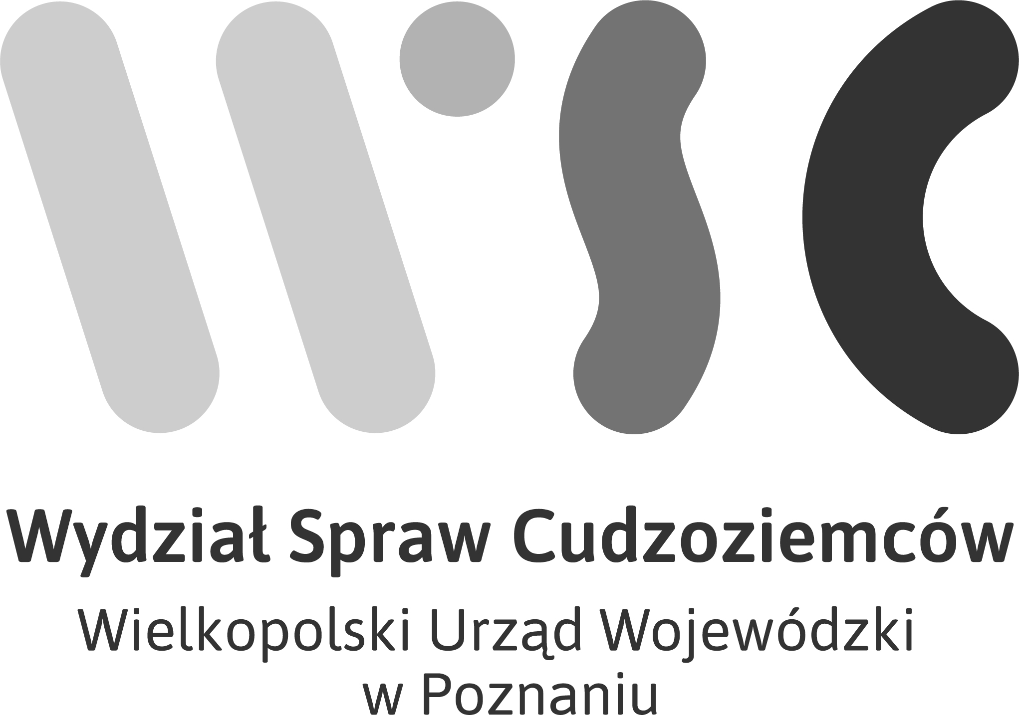
WNIOSEK O UMORZENIE POSTĘPOWANIA
formularz wypełnij w języku polskim drukowanymi literami

- Dane osobowe cudzoziemca:

imię i nazwisko
obywatelstwo
data urodzenia
nr sprawy
adres do korespondencji

- Treść wniosku:
Zwracam się z uprzejmą prośbą o umorzenie postępowania w sprawie udzielenia mi zezwolenia na:
Pobyt czasowy

Pobyt stały

Pobyt rezydenta długoterminowego UE

………………………………………………………………………..
(data i czytelny podpis cudzoziemca)

- Zgoda na przetwarzanie danych osobowych:
Wyrażam zgodę na przetwarzanie moich danych osobowych zawartych w niniejszym formularzu wypełnionym na potrzeby postępowania prowadzonego w Wydziale Spraw Cudzoziemców Wielkopolskiego Urzędu Wojewódzkiego w Poznaniu, w celu komunikacji telefonicznej lub mailowej w pełnym zakresie informacji związanych z prowadzeniem mojej sprawy. Oświadczam, że zapoznałam/em się z informacją o prywatności dostępną na stronie https://migrant.poznan.uw.gov.pl.

………………………………………………..…………………………….
(data i czytelny podpis cudzoziemca)

Postaw krzyżyk przy wybranej odpowiedzi

